Colegio Patricio Mekis

Mateo de Toro y Zambrano N° 0330. Fono: 722261343 Email: patricio.mekis@cormun.cl

“Un Colegio que Cambia”

**GUÍA DE APRENDIZAJE ARTES VISUALES**

|  |  |  |  |
| --- | --- | --- | --- |
| **Nombre del Estudiante** |  | | **Curso:** 4° Básico |
| **Fecha:**11 al 15 mayo SEMANA 7 |
| **Docente:** | Alejandra Aros | **Asignatura:** | Artes visuales |
| **OA2** | Aplicar elementos del lenguaje visual (incluidos los de niveles anteriores) en sus trabajos de arte, con diversos propósitos expresivos y creativos: › líneas de contorno › color (tono y matiz) › forma (­ figurativa y no ­figurativa) | **UNIDAD** | 1 |
| **Habilidades** | Observar- clasificar – responder opinar |
| **Objetivo** | Que los alumnos y alumnas sean capaces de diferencias y opinar entre una obra figurativa y otra no figurativa. Conocer pintores famosos.  Observar dos pinturas una figurativa y otra no figurativa. (ambas de caballos)  Clasificar obras en figurativas y no figurativas  Responder preguntas. | | |

**RECUERDA:**

**Formas figurativas** Son aquellas que representan la realidad concreta, como personas, animales y objetos.

**Formas no figurativas** Son aquellas que no representan la realidad; también se las denomina abstractas. Carece de figuras, y ciertas veces en las que las imágenes suelen ser identificables ( que no se pueden identificar)

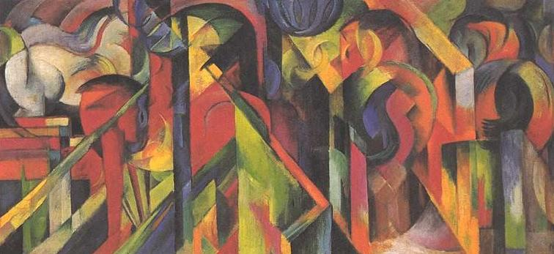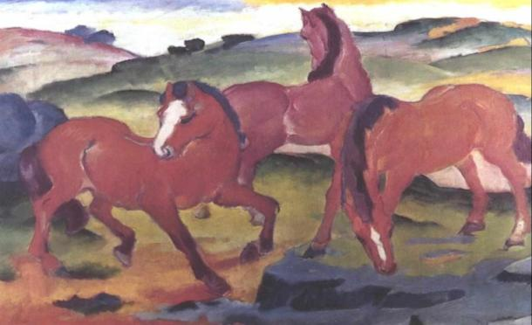Ejemplo: de **formas figurativas** **no figurativa**

**I.-Clasifica estas obras en figurativas y no figurativas.**

**Coloca el número de cada pintura donde corresponda**

|  |  |
| --- | --- |
| **Formas figurativas** | **Formas no figurativas** |
|  |  |

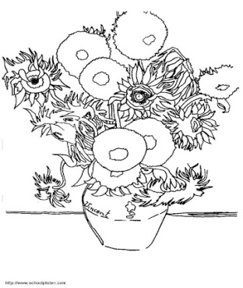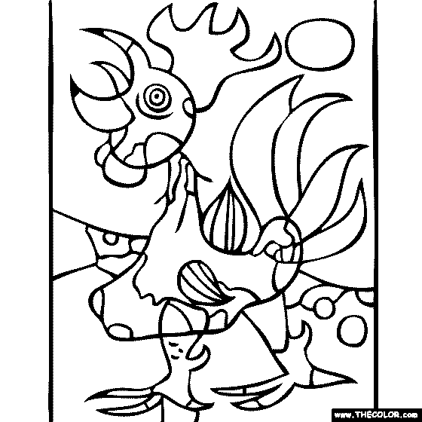

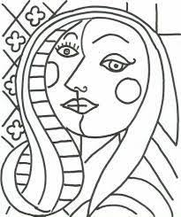

5

**4**

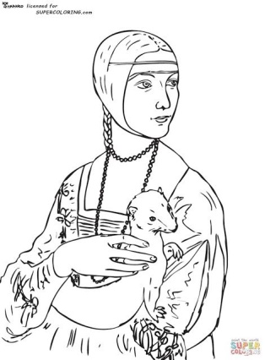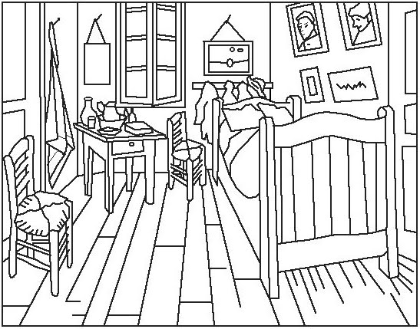

**6**

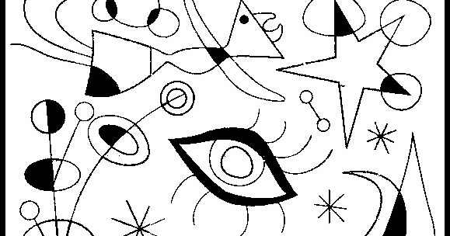

**II.- Responde:**

**1.- ¿Habías visto este tipo de pintura? ¿Dónde?**

______________________________________________________________________________

**2) ¿Qué opinas da las pinturas no figurativas? Justifica tu respuesta**

_______________________________________________________________________________

**3) ¿Cuáles son las principales diferencias entre estas pinturas?**

_____________________________________________________________________________

_____________________________________________________________________________

4**) ¿Qué emociones o sentimientos sientes al ver estas pinturas?**

____________________________________________________________________________

____________________________________________________________________________________________

**Solucionario:**

**I.-Clasifica estas obras en figurativas y no figurativas.**

**Coloca el número de cada pintura donde corresponda**

|  |  |
| --- | --- |
| **Formas figurativas** | **Formas no figurativas** |
| 2  5  6 | 1  3  4 |

**II.- Responde:**

**1.- ¿Habías visto este tipo de pintura? ¿Dónde?**

**Respuesta abierta**

**2) ¿Qué opinas da las pinturas no figurativas? Justifica tu respuesta.**

**Respuesta abierta**

**3) ¿Cuáles son las principales diferencias entre estas pinturas?**

**Respuesta abierta**

**4) ¿Qué emociones o sentimientos sientes al ver estas pinturas?**

**Respuesta abierta**